ФЕДЕРАЛЬНОЕ ГОСУДАРСТВЕННОЕ АВТОНОМНОЕ ОБРАЗОВАТЕЛЬНОЕ УЧРЕЖДЕНИЕ ВЫСШЕГО ОБРАЗОВАНИЯ  
«РОССИЙСКИЙ УНИВЕРСИТЕТ ТРАНСПОРТА»  
(РУТ (МИИТ))

Институт транспортной техники и систем управления

Кафедра «Управление и защита информации»

ОТЧЁТ  
О ЛАБОРАТОРНОЙ РАБОТЕ №4.3

По дисциплине «Языки программирования»

ВАРИАНТ 3

Выполнил: ст. гр. ТКИ-142

Величко Иван Сергеевич

Проверил: к.т.н., доц. Васильева М. А.

(Проверил: к.т.н, доц. Балакина Е. П.)

Москва 2024

1. Формулировка задания

Создать многомерный массив nˣm из n целых чисел. Реализовать возможность заполнения массива, как случайными числами, так и с помощью клавиатуры по желанию пользователя. Пункты задания организовать в виде функций (методов). Вывести массив на экран.

Таблица – Исходные данные

|  |  |
| --- | --- |
| Вариант | Задачи |
| 3 | 1. Заменить все элементы первых трех столбцов на их квадраты. 2. Вставить после каждой нечетной строки первую строку. |

1. Блок-схема алгоритма

Ниже представлены:

Блок-схема основного алгоритма (Рисунок 1).

Блок-схема основного алгоритма (Рисунок 1.2).

Блок-схема функции input() (Рисунок 2).

Блок-схема функции positive_input() (Рисунок 3).

Блок-схема функции check_array() (Рисунок 4).

Блок-схема функции create_array() (Рисунок 5).

Блок-схема функции create_2d_array() (Рисунок 6).

Блок-схема функции check_range() (Рисунок 7).

Блок-схема функции random_array_filling() (Рисунок 8).

Блок-схема функции random_2d_array_filling() (Рисунок 9).

Блок-схема функции input_array_filling() (Рисунок 10).

Блок-схема функции input_2d_array_filling() (Рисунок 11).

Блок-схема функции print_array() (Рисунок 12).

Блок-схема функции print_2d_array() (Рисунок 13).

Блок-схема функции first_3_elements_to_root() (Рисунок 14).

Блок-схема функции first_3_columns_to_root() (Рисунок 15).

Блок-схема функции odd_rows_count() (Рисунок 16).

Блок-схема функции copy_row() (Рисунок 17).

Блок-схема функции create_an_extended_2d_array() (Рисунок 18).

Блок-схема функции free_2d_array() (Рисунок 19).

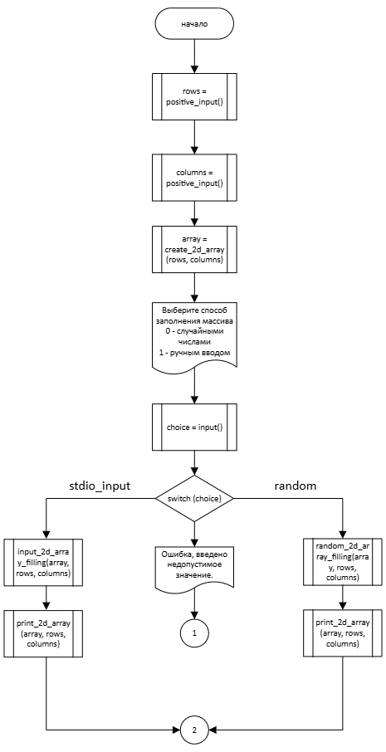

Рисунок – Блок-схема основного алгоритма

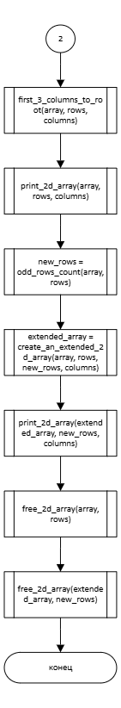

Рисунок 1.2 – Блок-схема основного алгоритма

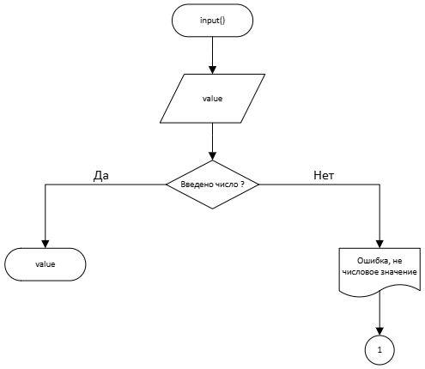

Рисунок – Блок-схема функции input()

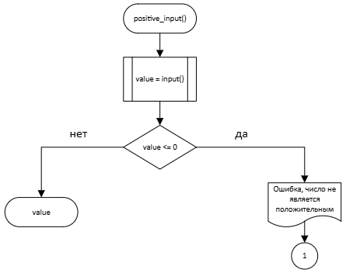

Рисунок – Блок-схема функции positive_input()

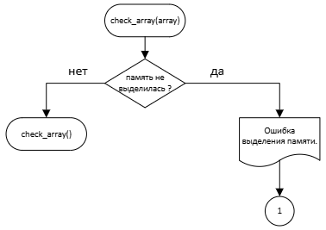

Рисунок – Блок-схема функции check_array()

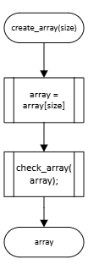

Рисунок – Блок-схема функции create_array()

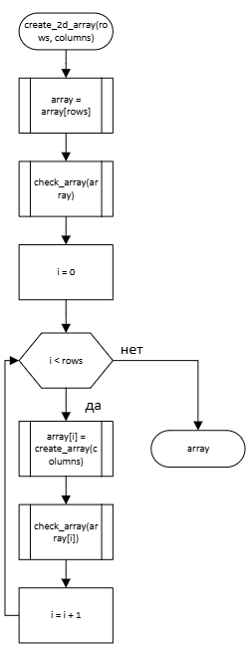

Рисунок – Блок-схема функции create_2d_array()

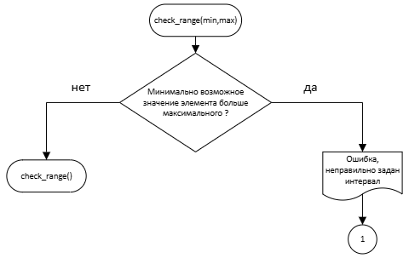

Рисунок – Блок-схема функции check_range()

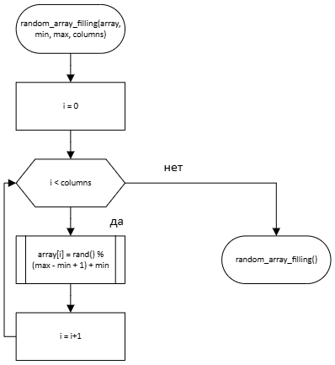

Рисунок 8 – Блок-схема функции random_array_filling()

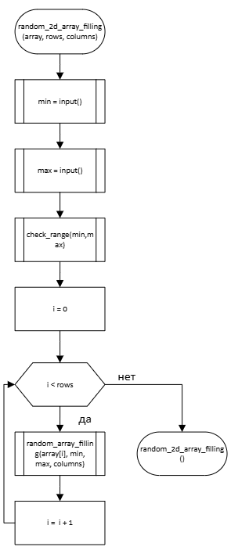

Рисунок 9 – Блок-схема функции random_2d_array_filling()

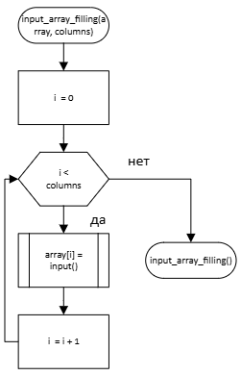

Рисунок – Блок-схема функции input_array_filling()

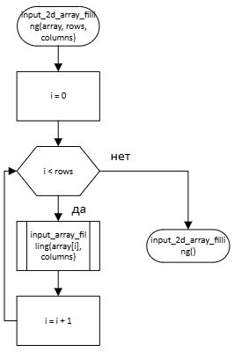

Рисунок – Блок-схема функции input_2d_array_filling()

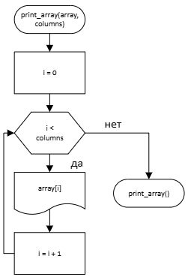

Рисунок – Блок-схема функции print_array()

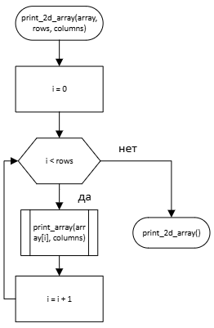

Рисунок – Блок-схема функции print_2d_array()

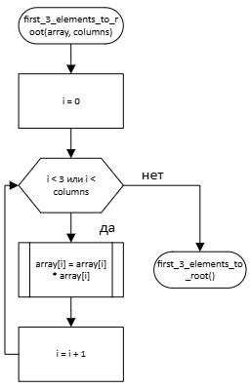

Рисунок 14 – Блок-схема функции first_3_elements_to_root()

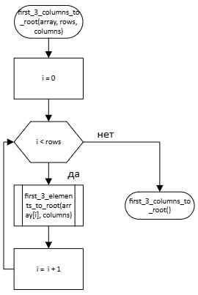

Рисунок 15 – Блок-схема функции first_3_columns_to_root()

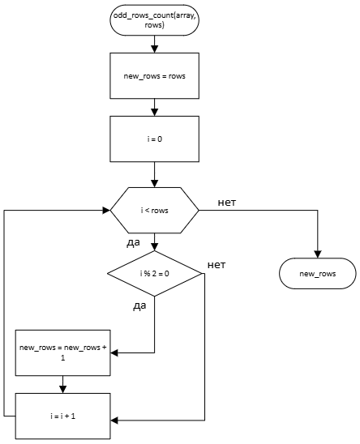

Рисунок – Блок-схема функции odd_rows_count()

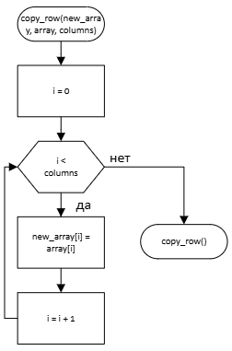

Рисунок – Блок-схема функции copy_row()

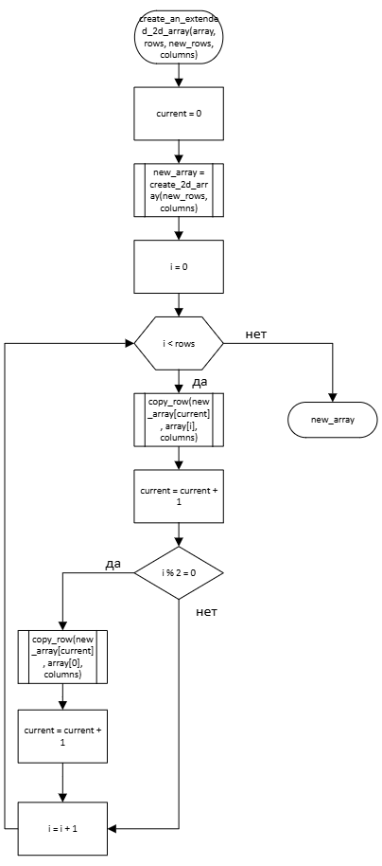

Рисунок 18 – Блок-схема функции create_an_extended_2d_array()

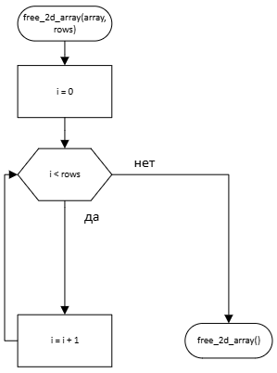

Рисунок – Блок-схема функции free_2d_array()

1. Текст программы на языке C

Файл: myheader.c

#include <stdio.h>

#include <stdlib.h>

#include <locale.h>

#include <errno.h>

#include <time.h>

#include <math.h>

enum array_filling {

RANDOM,

STDIO_INPUT

};

/**

* @brief принимает целочисленное число из stdin

* @return целочисленное число из stdin

*/

int input(void);

/**

* @brief принимает целочисленное неотрицательное число из stdin

* @return целочисленное неотрицательное число из stdin

*/

size_t positive_input(void);

/**

* @brief проверяет выделилась ли память под массив

* @param array указатель на массив

*/

void check_array(const long long* array);

/**

* @brief создает массив

* @param size размер массива

* @return массив

*/

long long* create_array(const size_t size);

/**

* @brief создает двумерный массив

* @param rows количество массивов(строк) в двумерном массиве

* @param columns количество элементов каждого массива(столбцов) в двумерном массиве

* @return двумерный массив

*/

long long** create_2d_array(const size_t rows, const size_t columns);

/**

* @brief проверяет что наибольшее значение интервала больше наимешьшего

* @param min наимешьшее значение интервала

* @param max наибольшее щначение интервала

*/

void check_range(const long long min, const long long max);

/**

* @brief заполняет массив случайными числами

* @param array указатель на массив

* @param min наимешьшее значение интервала возможных значений элемента массива

* @param max наибольшее щначение интервала возможных значений элемента массива

* @param columns количество элементов массива

*/

void random_array_filling(long long* array, const long long min, const long long max, const size_t columns);

/**

* @brief заполняет двумерный массив случайными числами

* @param array двойной указатель на массив

* @param rows количество массивов(строк) в двумерном массиве

* @param columns количество элементов каждого массива(столбцов) в двумерном массиве

*/

void random_2d_array_filling(long long** array, const size_t rows, const size_t columns);

/**

* @brief заполняет массив значениями из stdin

* @param array указатель на массив

* @param columns количество элементов каждого массива(столбцов) в двумерном массиве

*/

void input_array_filling(long long* array, const size_t columns);

/**

* @brief заполняет двумерный массив значениями из stdin

* @param array двойной указатель на массив

* @param rows количество массивов(строк) в двумерном массиве

* @param columns количество элементов каждого массива(столбцов) в двумерном массиве

*/

void input_2d_array_filling(long long** array, const size_t rows, const size_t columns);

/**

* @brief выводит содержимое массива

* @param array указатель на массив

* @param columns количество элементов каждого массива(столбцов) в двумерном массиве

*/

void print_array(const long long* array, const size_t columns);

/**

* @brief выводит содержимое двумерного массива

* @param array двойной указатель на массив

* @param rows количество массивов(строк) в двумерном массиве

* @param columns количество элементов каждого массива(столбцов) в двумерном массиве

*/

void print_2d_array(const long long** array, const size_t rows, const size_t columns);

/**

* @brief возводит в степень первые 3 элемента массива

* @param array указатель на массив

* @param columns количество элементов каждого массива(столбцов) в двумерном массиве

*/

void first_3_elements_to_root(long long* array, const size_t columns);

/**

* @brief возводит в степень первые 3 элемента в каждом из массивов двумерного массива

* @param array двойной указатель на массив

* @param rows количество массивов(строк) в двумерном массиве

* @param columns количество элементов каждого массива(столбцов) в двумерном массиве

*/

void first_3_columns_to_root(long long** array, const size_t rows, const size_t columns);

/**

* @brief считает количество нечетных элементов(массивов) в двумерном массиве

* @param array двойной указатель на массив

* @param rows количество массивов(строк) в двумерном массиве

* @return количество нечетных элементов(массивов)

*/

size_t odd_rows_count(long long** array, const size_t rows);

/**

* @brief копирует содержимое элемента двумерного массива

* @param new_array элемент нового двумерного массива

* @param array элемент двумерного массива

* @param columns количество элементов каждого массива(столбцов) в двумерном массиве

*/

void copy_row(long long* new_array, const long long* array, const size_t columns);

/**

* @brief создвет новый массив где после каждого нечетного элемента(строка матрици) вставлется первый элемент(строка матрици) старого массива

* @param array двойной указатель на массив

* @param rows количество массивов(строк) в двумерном массиве

* @param количество элементов каждого массива(столбцов) в двумерном массиве

* @return новый массив

*/

long long** create_an_extended_2d_array(long long** array, const size_t rows, const size_t new_rows, const size_t columns);

/**

* @brief освобождает выделенную память для элементов двумерого массива(массивов)

* @param array двойной указатель на массив

* @param rows количество массивов(строк) в двумерном массиве

*/

void free_2d_array(long long** array, const size_t rows);

Файл: main.c

#include "myheader.h"

int main(void) {

setlocale(LC_ALL, "");

puts("Введите количество массивов(строк) в двумерном массиве");

const size_t rows = positive_input();

puts("Введите количество элементов каждого массива(столбцов) в двумерном массиве");

const size_t columns = positive_input();

long long** array = create_2d_array(rows, columns);

printf("Выберите способ заполнения массива\n%d - случайными числами\n%d - ручным вводом\n", RANDOM, STDIO_INPUT);

enum array_filling choice = input();

switch (choice) {

case RANDOM:

random_2d_array_filling(array, rows, columns);

puts("Массив: ");

print_2d_array(array, rows, columns);

break;

case STDIO_INPUT:

input_2d_array_filling(array, rows, columns);

puts("Массив: ");

print_2d_array(array, rows, columns);

break;

default :

errno = EINVAL;

perror("Ошибка, введено недопустимое значение");

exit(EXIT_FAILURE);

}

first_3_columns_to_root(array, rows, columns);

puts("Все элементы первых трех столбцов были возведены в квадрат:");

print_2d_array(array, rows, columns);

const size_t new_rows = odd_rows_count(array, rows);

long long** extended_array = create_an_extended_2d_array(array, rows, new_rows, columns);

puts("После каждой строки с нечетным индексом была добавлена первая строка:");

print_2d_array(extended_array, new_rows, columns);

free_2d_array(array, rows);

free_2d_array(extended_array, new_rows);

return EXIT_SUCCESS;

}

Файл: mylib.c

#include "myheader.h"

int input(void) {

int value = 0;

if (scanf_s("%d", &value) != 1) {

errno = EINVAL;

perror("Ошибка, не числовое значение");

exit(EXIT_FAILURE);

}

return value;

}

size_t positive_input(void) {

int value = input();

if (value <= 0) {

errno = EINVAL;

perror("Ошибка, число не является положительным");

exit(EXIT_FAILURE);

}

return (size_t)value;

}

void check_array(const long long* array) {

if (!array) {

errno = ENOMEM;

perror("Ошибка выделения памяти.");

exit(EXIT_FAILURE);

}

}

long long* create_array(const size_t size) {

long long* array = (long long*)malloc(size * sizeof(long long));

check_array(array);

return array;

}

long long** create_2d_array(const size_t rows, const size_t columns) {

long long** array = (long long**)malloc(rows * sizeof(long long*));

check_array(array);

for (size_t i = 0; i < rows; i++) {

array[i] = create_array(columns);

check_array(array[i]);

}

return array;

}

void check_range(const long long min, const long long max) {

if (min > max) {

errno = EINVAL;

perror("Ошибка, неправильно задан интервал");

exit(EXIT_FAILURE);

}

}

void random_array_filling(long long* array, const long long min, const long long max, const size_t columns) {

for (size_t i = 0; i < columns; i++) {

array[i] = rand() % (max - min + 1) + min;

}

}

void random_2d_array_filling(long long** array, const size_t rows, const size_t columns) {

srand(time(NULL));

puts("Введите минимальное значение элемента массива:");

long long min = input();

puts("Введите максимальное значение элемента массива:");

long long max = input();

check_range(min, max);

for (size_t i = 0; i < rows; i++) {

random_array_filling(array[i], min, max, columns);

}

}

void input_array_filling(long long *array, const size_t columns) {

for (size_t i = 0; i < columns; i++) {

array[i] = input();

}

}

void input_2d_array_filling(long long** array, const size_t rows, const size_t columns) {

for (size_t i = 0; i < rows; i++) {

input_array_filling(array[i], columns);

}

}

void print_array(const long long* array, const size_t columns) {

for (size_t i = 0; i < columns; i++) {

printf("%lld ", array[i]);

}

}

void print_2d_array(const long long** array, const size_t rows, const size_t columns) {

for (size_t i = 0; i < rows; i++) {

print_array(array[i], columns);

puts("\n");

}

}

void first_3_elements_to_root(long long* array, const size_t columns) {

for (size_t i = 0; i < 3 && i < columns; i++) {

array[i] *= array[i];

}

}

void first_3_columns_to_root(long long** array, const size_t rows, const size_t columns) {

for (size_t i = 0; i < rows; i++) {

first_3_elements_to_root(array[i], columns);

}

}

size_t odd_rows_count(long long** array, const size_t rows) {

size_t new_rows = rows;

for (size_t i = 0; i < rows; i++) {

if (i % 2 == 0)

new_rows++;

}

return new_rows;

}

void copy_row(long long* new_array, const long long* array, const size_t columns) {

for (size_t i = 0; i < columns; i++) {

new_array[i] = array[i];

}

}

long long** create_an_extended_2d_array(long long** array, const size_t rows, const size_t new_rows, const size_t columns) {

size_t current = 0;

long long** new_array = create_2d_array(new_rows, columns);

for (size_t i = 0; i < rows; i++) {

copy_row(new_array[current], array[i], columns);

current++;

if (i % 2 == 0) {

copy_row(new_array[current], array[0], columns);

current++;

}

}

return new_array;

}

void free_2d_array(long long** array, const size_t rows) {

for (size_t i = 0; i < rows; i++) {

free(array[i]);

}

free(array);

}

1. Результаты выполнения программы

Ниже представлены:

* Результаты выполнения программы (Рисунок 20, Рисунок 21).
* Результаты тестирования программы (Рисунок 22, Рисунок 23, Рисунок 24, Рисунок 25, Рисунок 26, Рисунок 27, Рисунок 28, Рисунок 29).

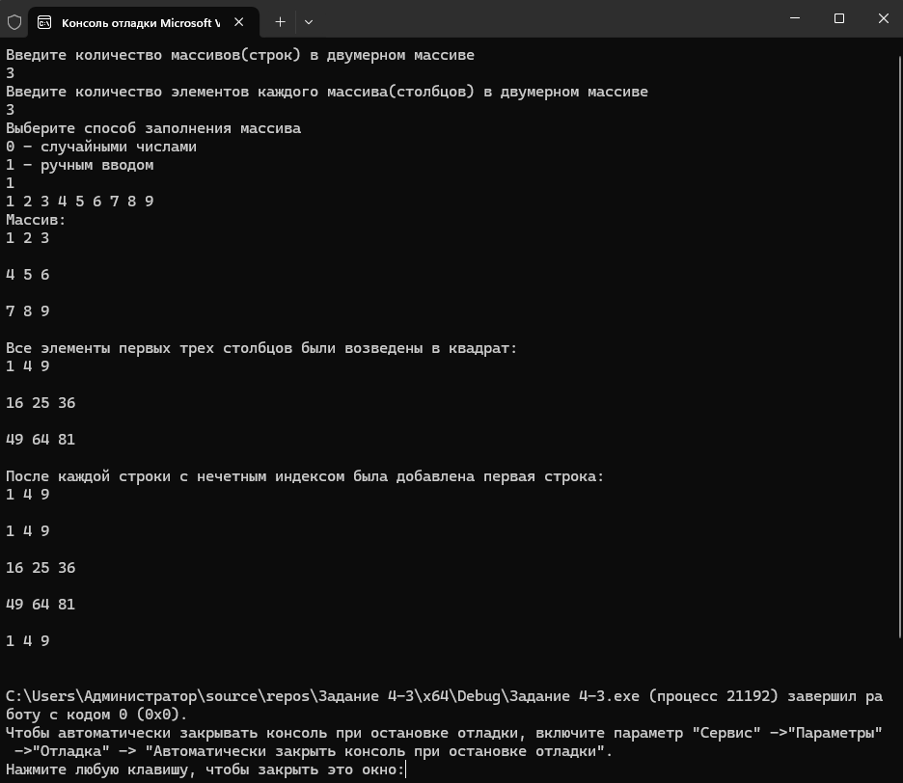

Рисунок – Результат выполнения программы при ручном вводе данных

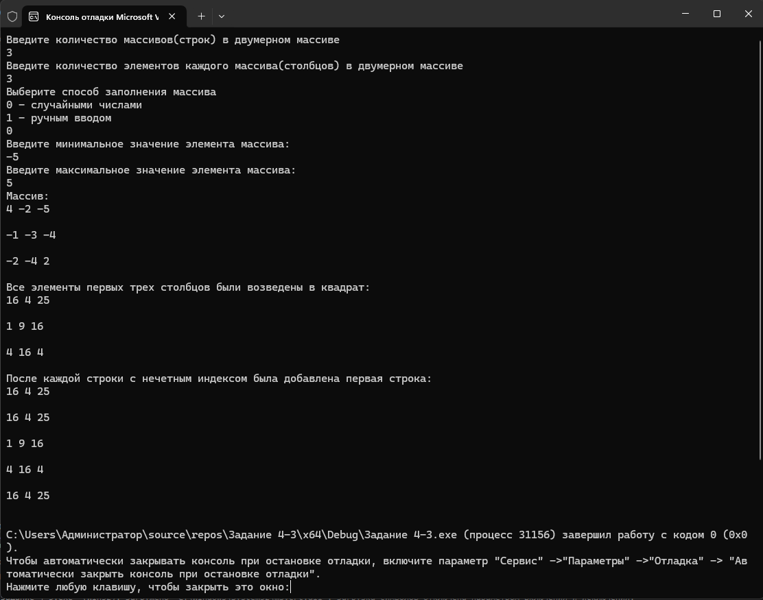

Рисунок – Результат выполнения программы при случайной генерации входных данных

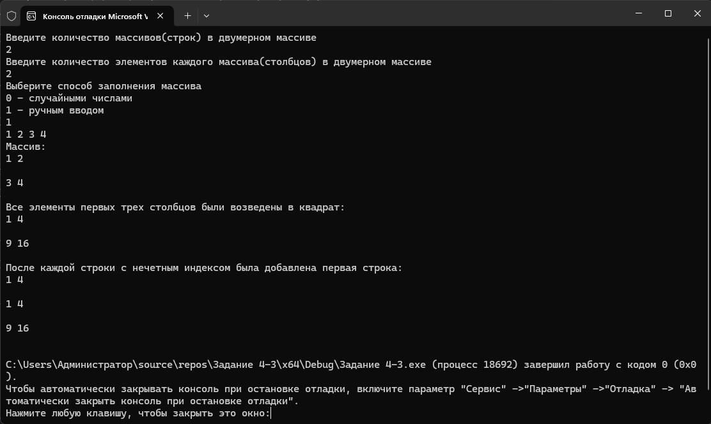

Рисунок – Результат выполнения программы когда размер одномерных массивов меньше 3

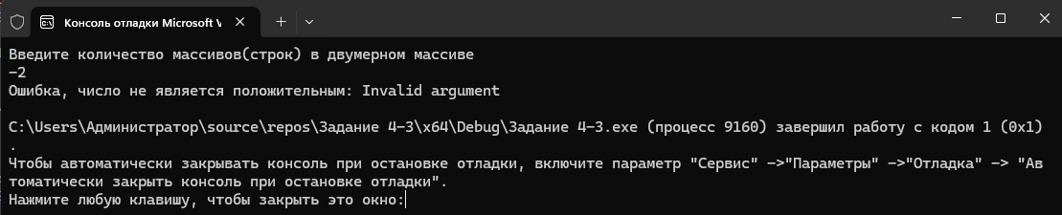

Рисунок – Ввод отрицательного значения размера двумерного массива

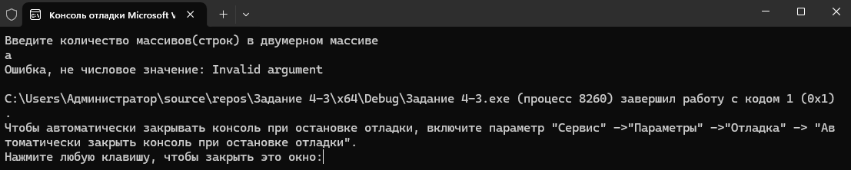

Рисунок – Ввод символьного значения размера двумерного массива

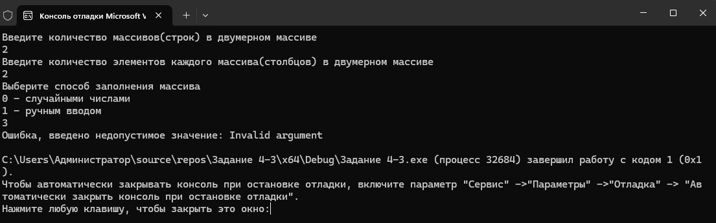

Рисунок – Выбор несуществующего способа заполнения массива

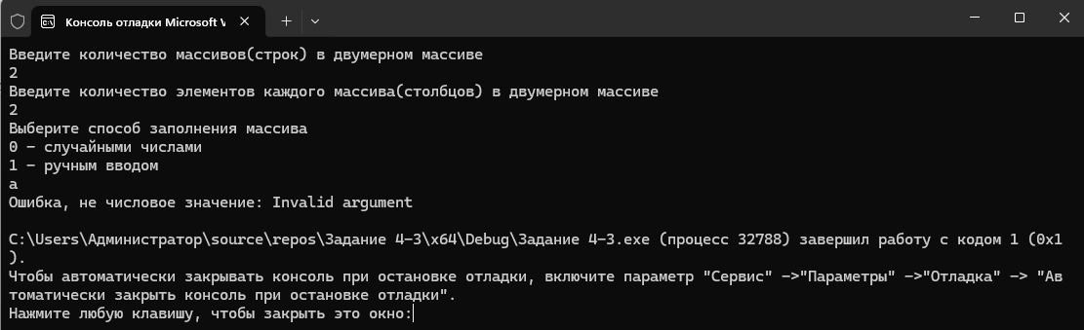

Рисунок – Ввод символьного значения при выборе способа заполнения массива

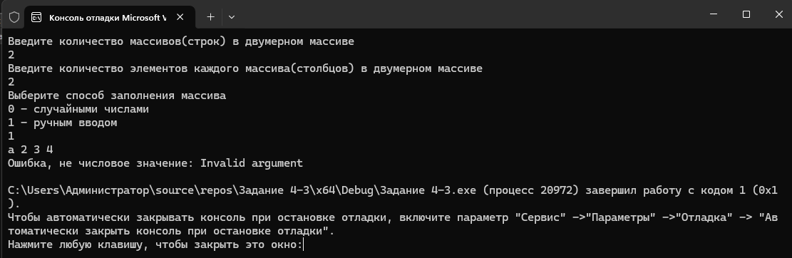

Рисунок – Ввод символьного значения в качестве элемента одномерного массива

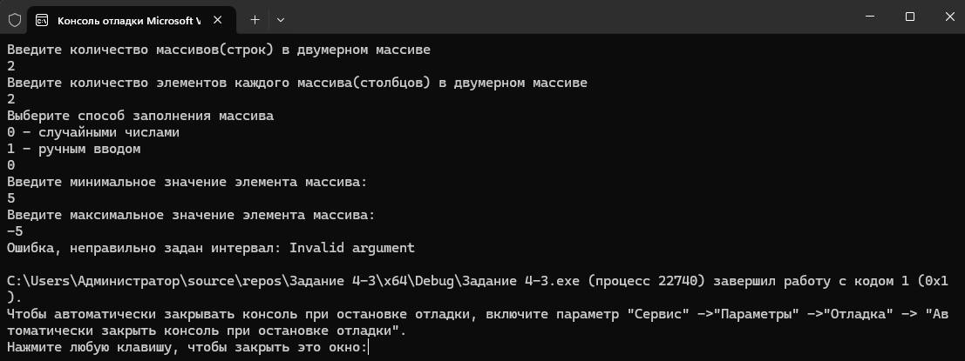

Рисунок – Ввод некорректного интервала

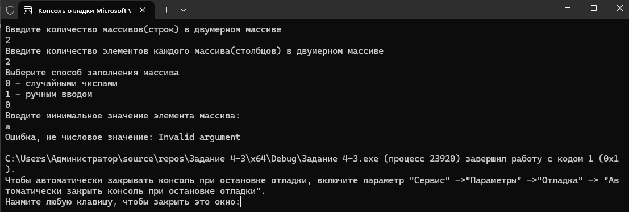

Рисунок – Ввод символьного значения при задании интервала

1. Отметка о выполнении задания в веб-хостинге системы контроля версий

Отметка о выполнение задания представлена ниже (Рисунок 24)